النشاطات والانجازات

من 1/1/2013 --- 31/12/2013
  - شعـــــبة كركوك

بتاريخ 6/3/2013

وصلتنا دعوى من ديوان اوقاف الديانات المسيحية والايزيدية والصابئة المندائية/ رئيسمكتب الديوان بمناسبة تنصيب البطريك د. لويس روفائيل الاول ساكو رئيساً لطائفة الكلدان في العالم لحضور مراسيم التنصيب في كنيسة مار يوسف الواقعة في الكرادة.

بتاريخ 8/3/2013

أقيمت منظمة الفوكا بالاشتراك مع منظمة الحق ومركز بنا احتفالية تكريم للنساء بمناسبة اليوم العالمي للمراة وكانت المديرة السيدة لمياء جورج من المكرمات بهذا الاحتفال الذي اقيم في قاعة نوروز وحضر الاحتفال كل من و رئيسة لجنة الاعلام السيدة ندى عبد المسيح السيد علاء سامي عضو لجنة الاعلاموالآنسة نبراس سامي.

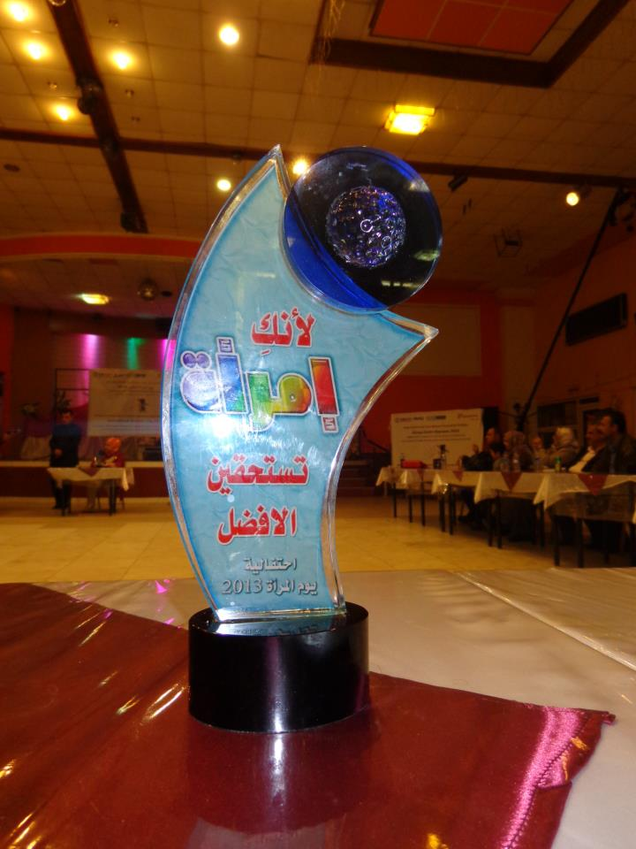

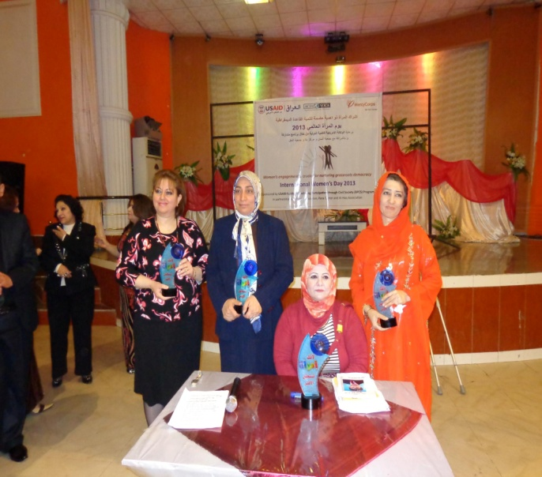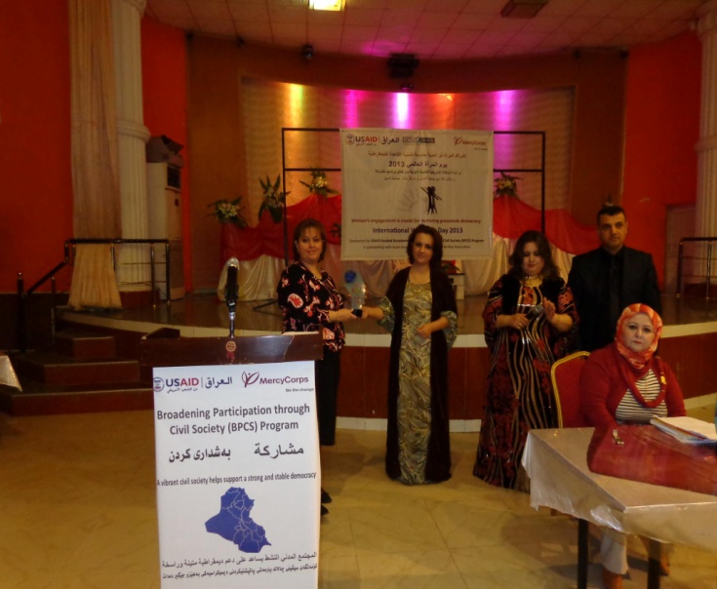

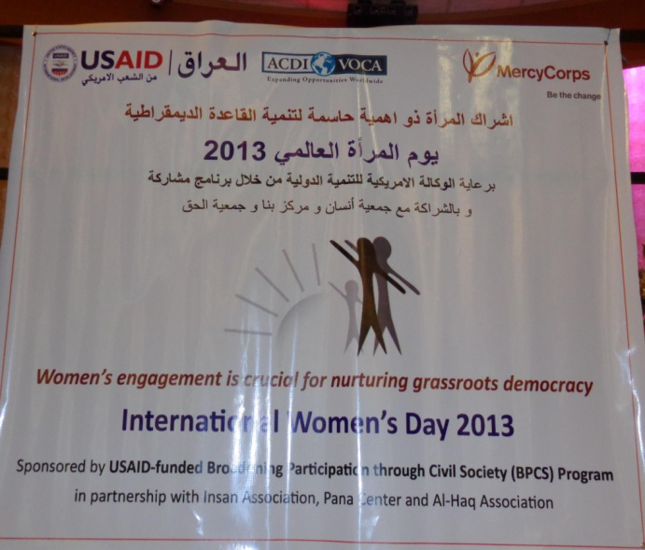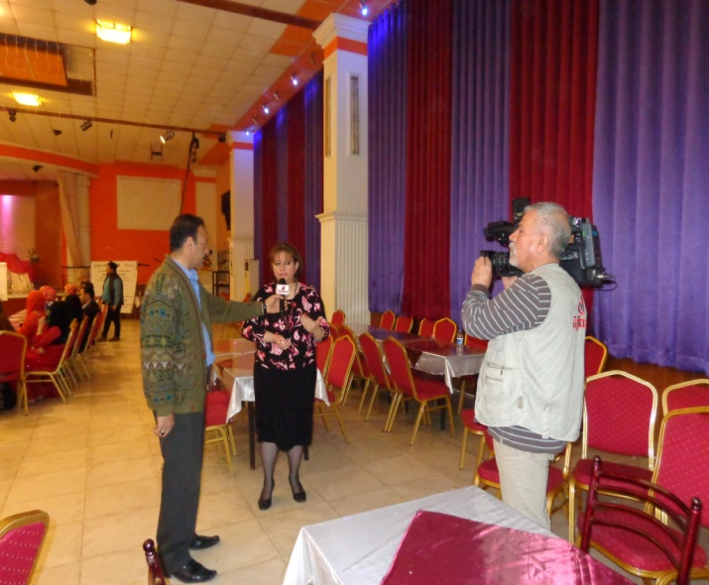

بتاريخ 9/3/2013

أقيم مجلس محافظة كركوك أحتفالاً لتكريم نخبة من القيادات النسوية بمناسبة اليوم العالمي للمراة وذلك على قاعة معهد التدريب النفطي وكانت السيدة ( زينة كوركيس ريحان ) المرشحة من شعبة كركوك واحدة من النساء المكرمات بهذا الحفل واستلامها درع التميز.

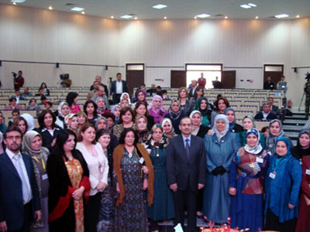

بتاريخ 24/3/2013
قامت دائرة صحة كركوك ندوة بعنوان اليوم العالمي لمكافحة التدرن على قاعة السلام قرب مستشفى الاطفال قام بالقاء المحاضرة الدكتور(شهاب دكتور العيادة الاستشارية للامراض الصدرية والتنفسية) حيث ناقشنا واقع التدرن في محافظة كركوك لعام 2012 لكافة القطاعات الخاصة والعامة وحضرت السيدة زينة صبحي عضوة في لجنة الاعلام والانسة اليس يوسف والسيد كليف يونان.

من تاريخ 21/2/2013الى تاريخ مايقارب 26/4/2013
قام السيد ((رعد جليل كجة جي )) رئيس ديوان اوقاف ديانات المسيحية والايزيدية والصابئة المندائية بمنح مبلغ 5000000خمسة ملايين دينار عراقي الى خدمة واحة الحنان لذوي الاحتياجات الخاصة /كركوك المسؤلة عنه السيدة لمياء جورج مديرة شعبة كركوك بتايخ 29/1/2013 , تم صرف المبلغ وشراء للاخوة المعاقين بعض احتياجاتهم ومتطلباتهم منها الادوية والمستلزمات الطبية وكراسي للذوي الشلل الرباعي وبعض الاغطية (اللحافات) والشراشف بالاضافة الى ذالك قمنا بشراء بعض المواد الغذائية الاساسية كل معاق ..وجرى توزيعها من خلال قامة احتفال لهم بمناسبة عيد الام, واما الذين لم يستطيعوا المجي قمنا بجولة الى بيوتهم شاركنا كادر الواحة منهم (الاكليري مهند نبيل والسيد اندي اسامة )وقد ناب عنا كل من السيدة ندى عبد المسيح والسيد مهند حنا والسيد علاء سامي والسيد هال كامل ..

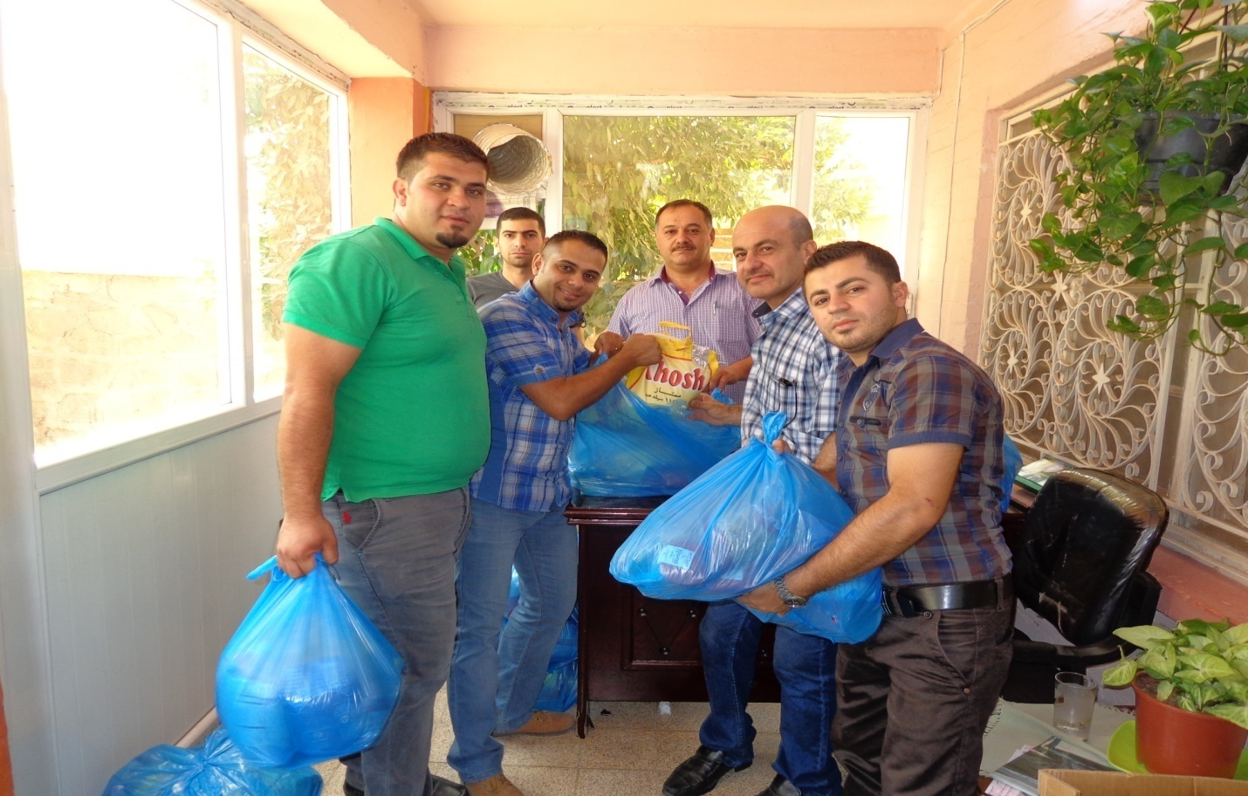
هذه الصور لشباب ممثلية كركوك لمساعدتنا بتكييس المواد.

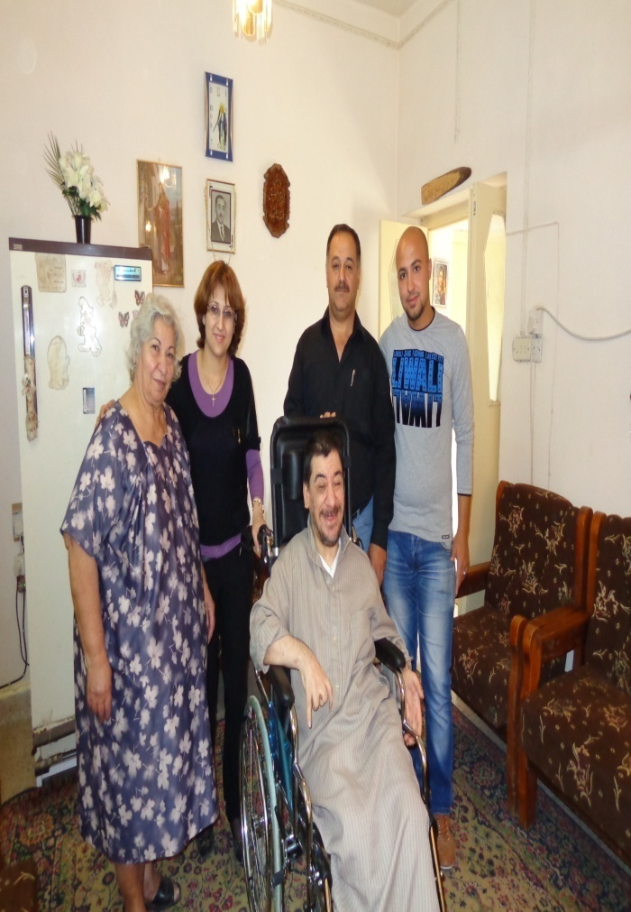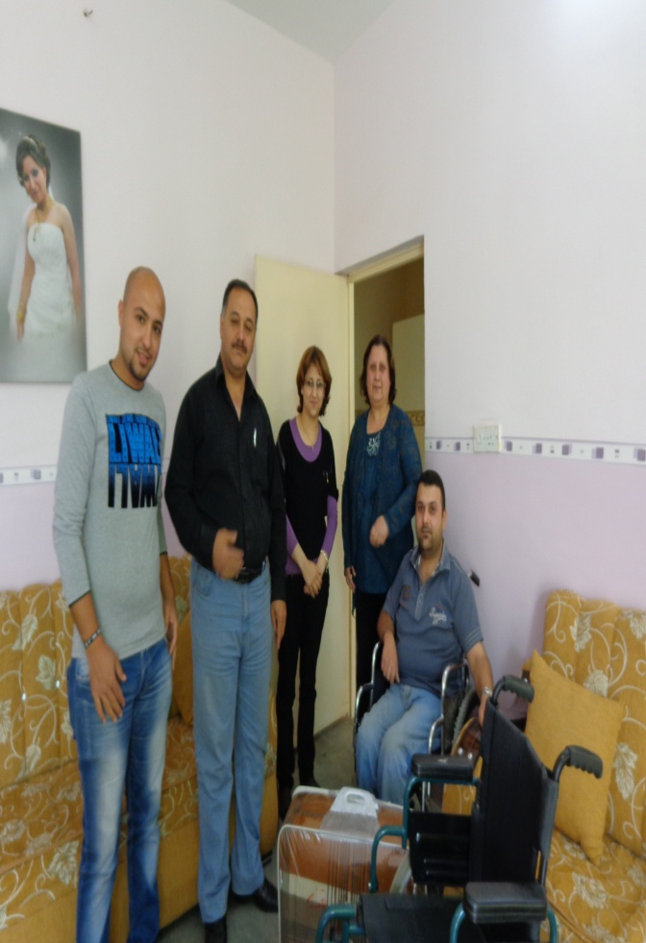

قمنا بتوزيع الكراسي لبيوت المعاقين
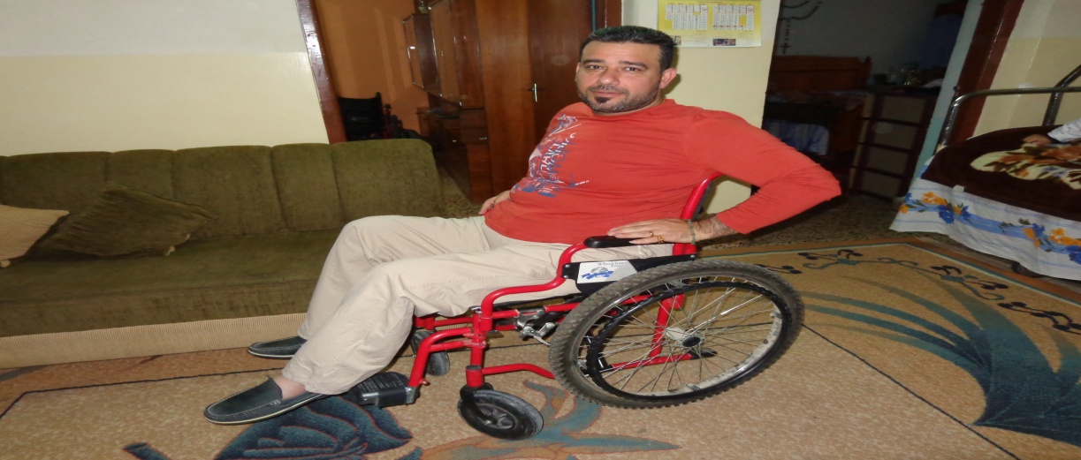

قمنا بتوزيع المساعدات الى بيوت الاخوة المعاقين
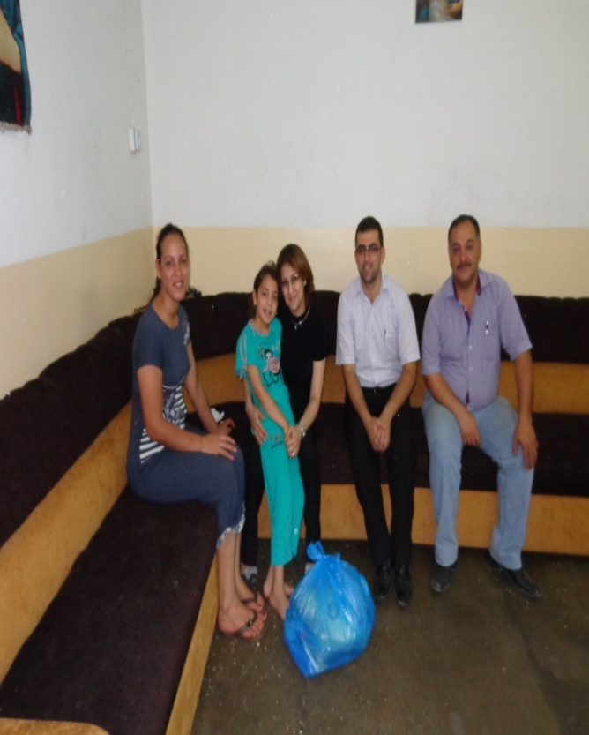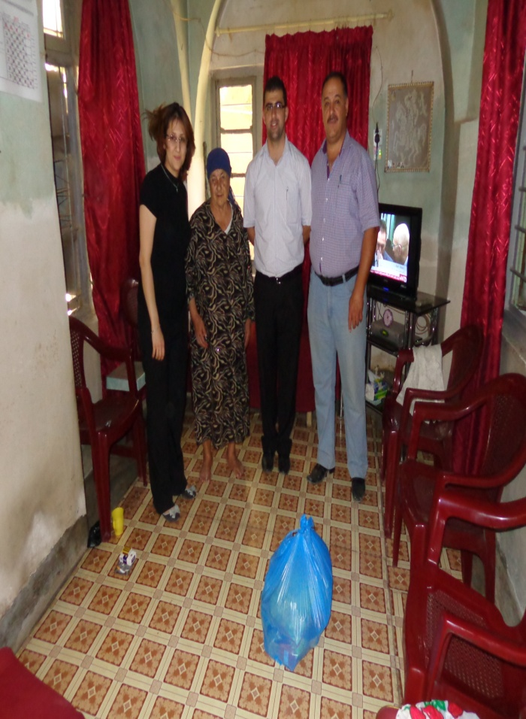

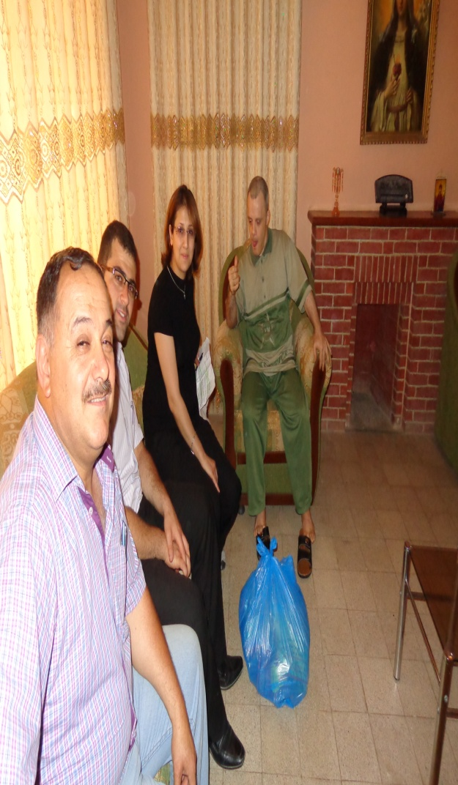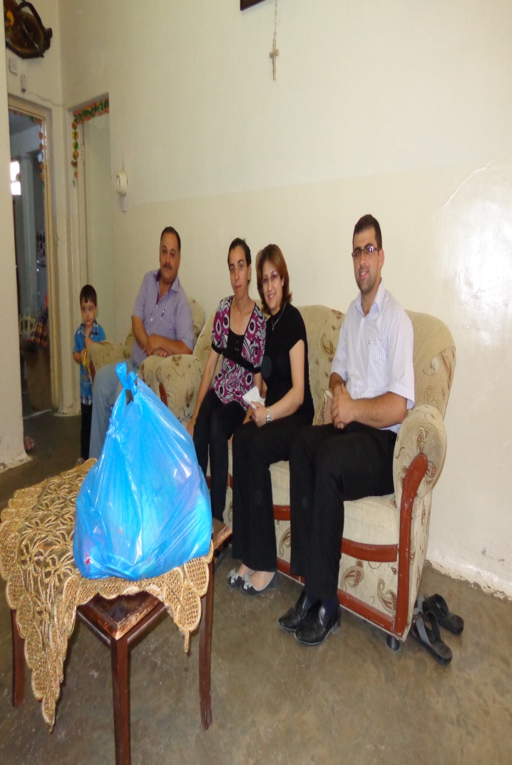
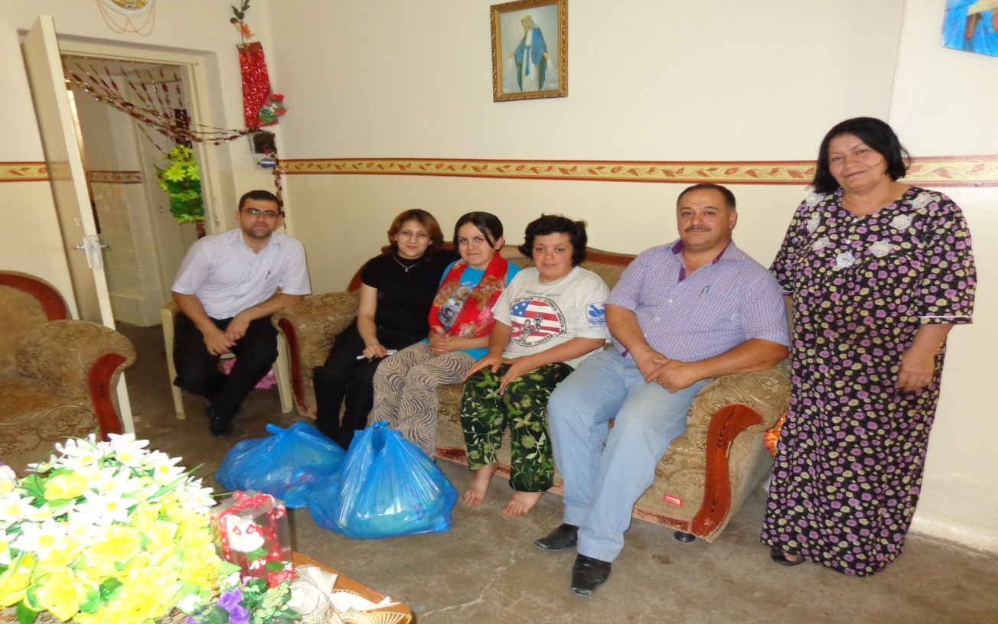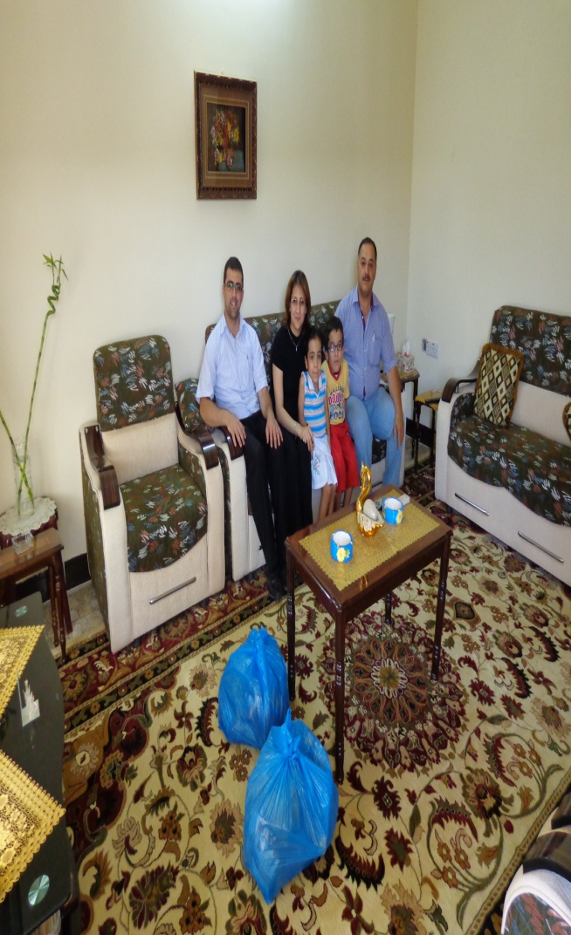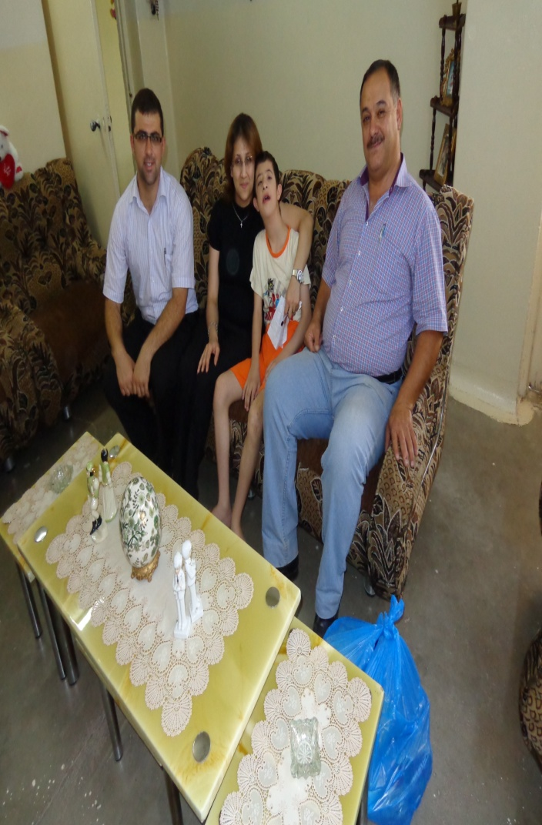
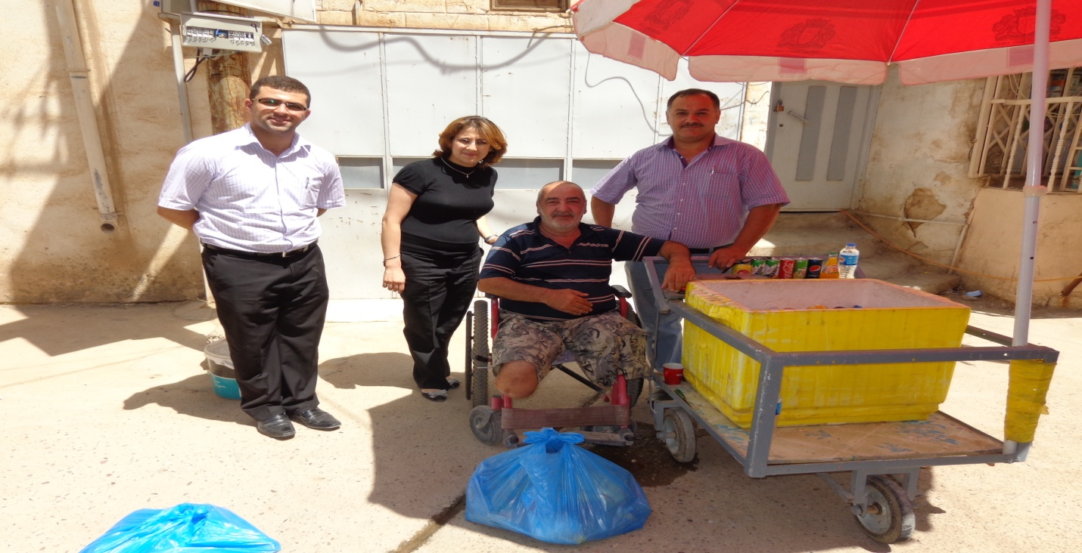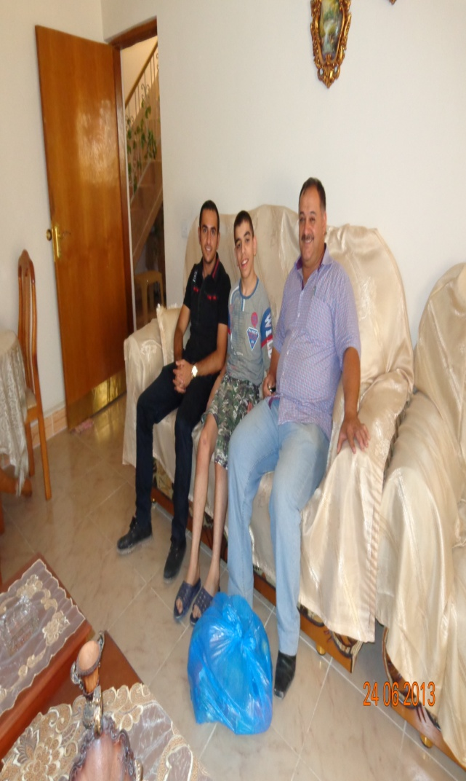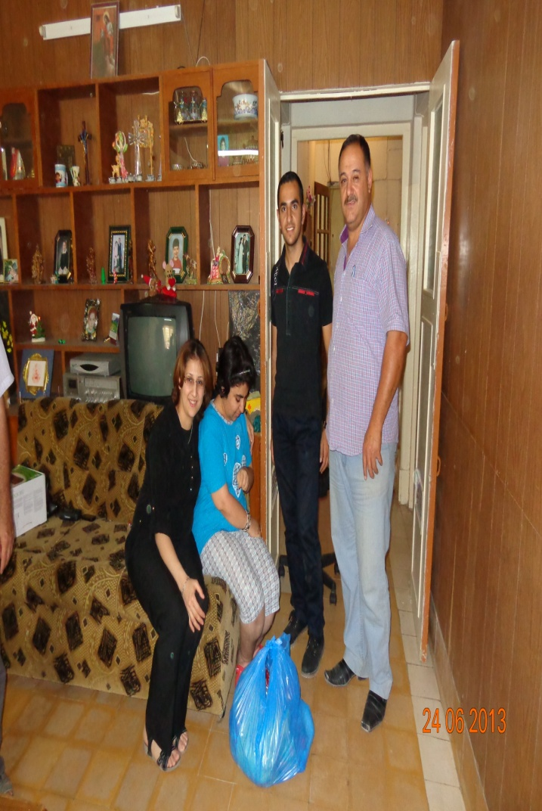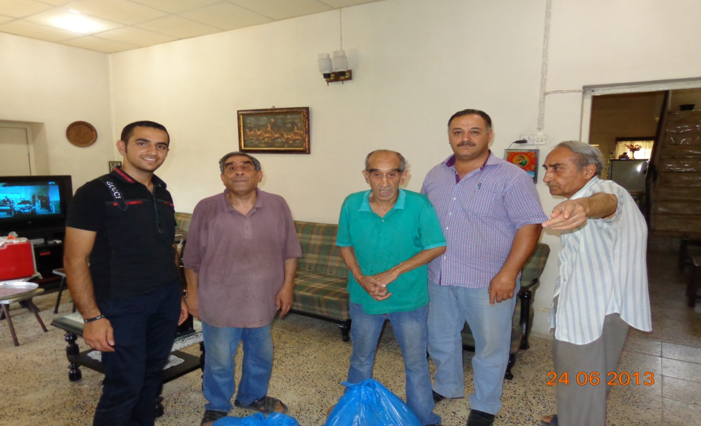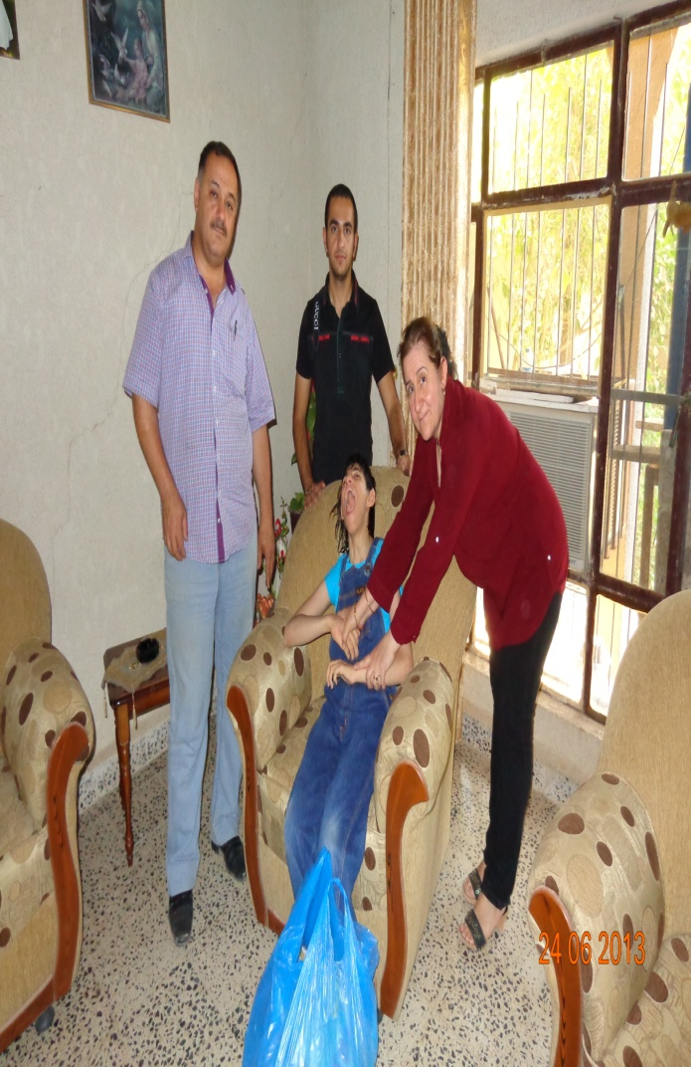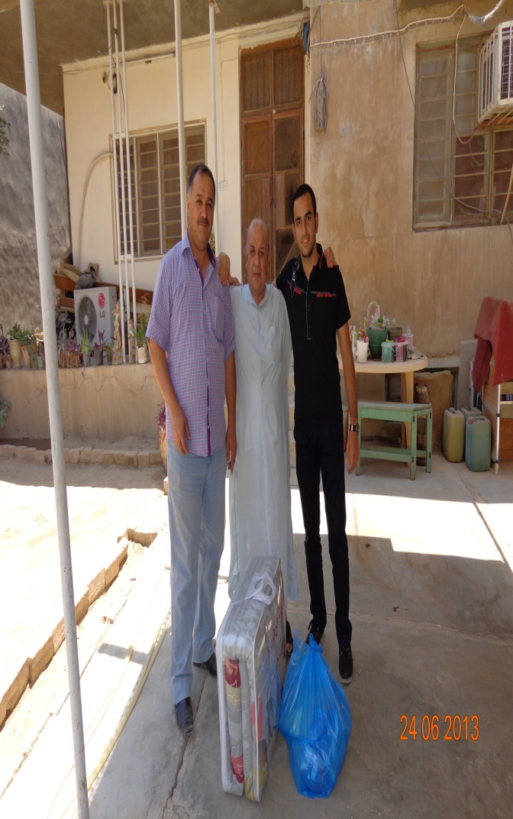

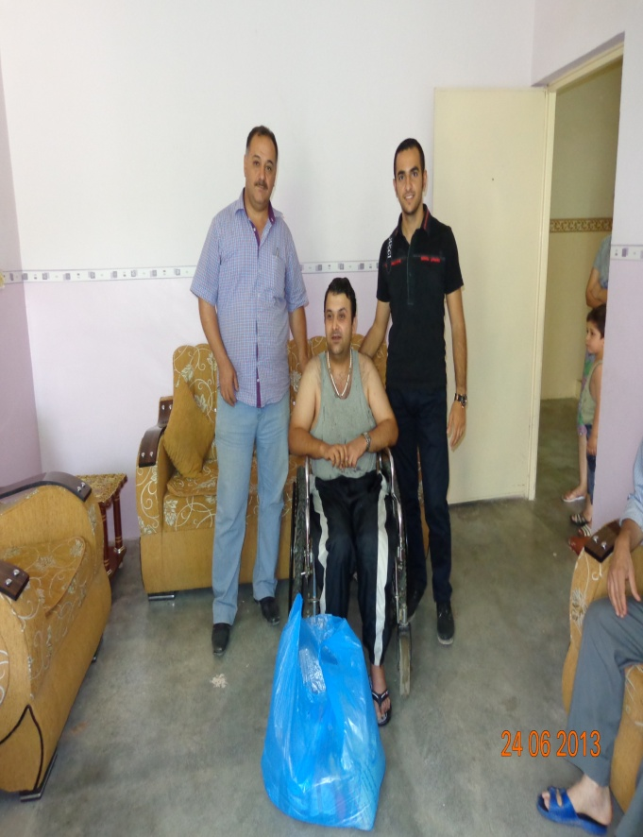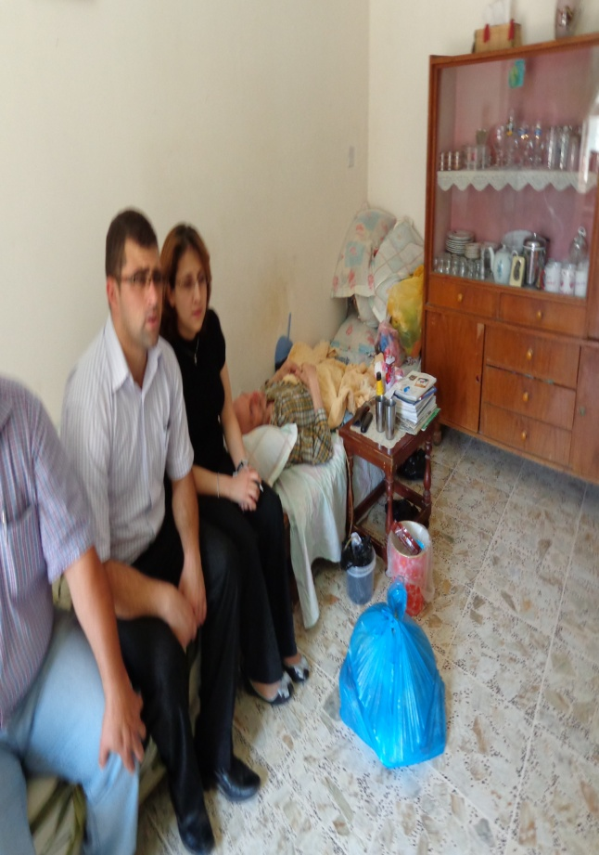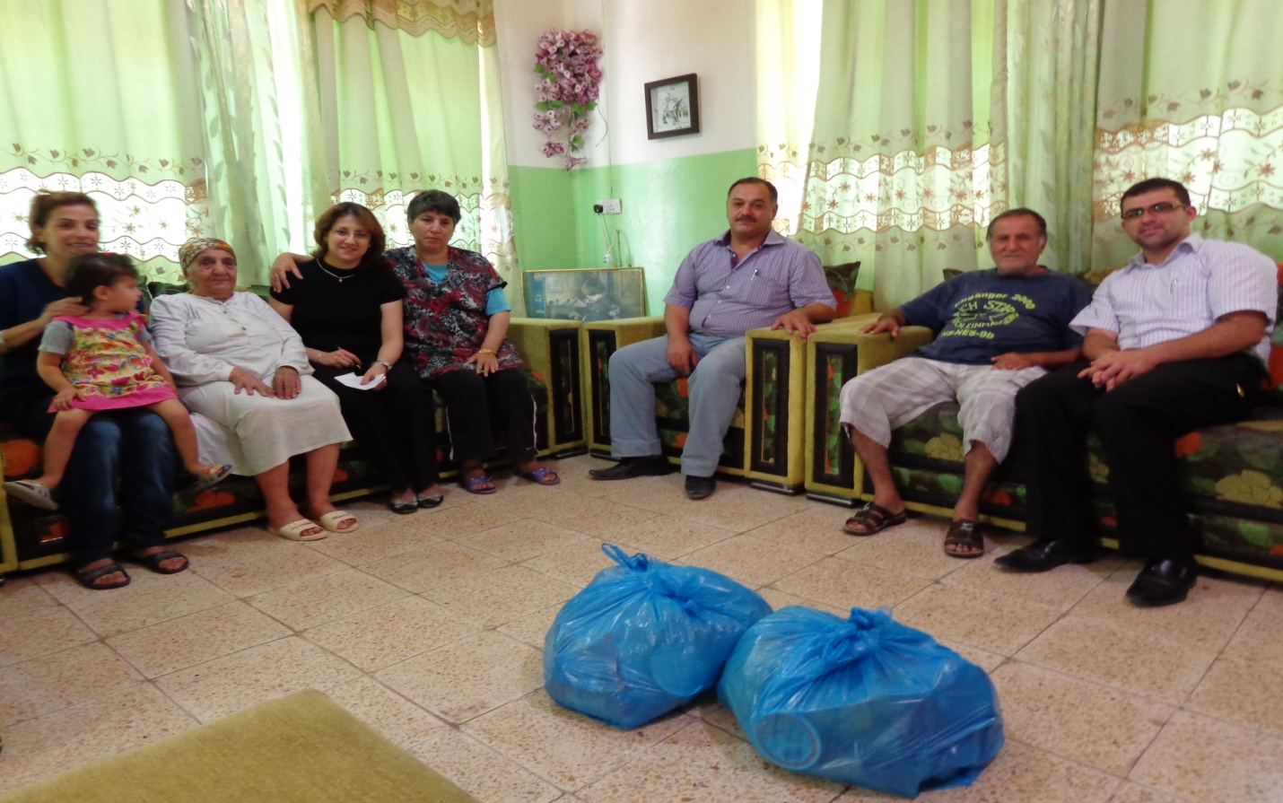

هنا جانب من الاحتفال لخدمة واحة الحنان وتم توزيع اللحفان والشراشف من قبل والمسؤلة الخدمة السيدة لمياء جورج مديرة ممثلية كركوك

